Tabla de contenido
1. Objeto y alcance 1
2. Definiciones 1
2.1. Ambiente controlado 1
2.2. Condiciones ambientales 1
2.3. Laboratorio 1
2.4. Instalación 2
2.5. Recursos 2
2.6. Variación en la instalación 2
3. Personal del procedimiento 2
4. Documentación relacionada 3
5. Módulo relacionado 3
6. Procedimiento 3
6.1. Generalidades 3
6.2. Requisitos técnicos para las instalaciones 3
6.3. Medición de los parámetros ambientales 4
6.4. Control de acceso a los locales 5
6.5. Orden y limpieza 5
6.6. Entrega y control de llaves 5
7. Formularios 6
8. Bibliografía 6
9. Anexos 7

Tabla de anexos
Anexo 1. Pictograma PX-00 P-00 6

Objeto y alcance
Establecer mecanismos para la revisión del control, el registro y seguimiento de las condiciones ambientales (temperatura y humedad relativa), orden y limpieza de las instalaciones, y el acceso y uso de las áreas que afectan la calidad de los servicios del Programa de Estudios en Calidad, Ambiente y Metrología, en adelante el PROCAME.
Es aplicable a las instalaciones del laboratorio donde se realizan las calibraciones y las áreas de recepción y almacenamiento de equipos de medición dentro del alcance de la acreditación; así como cualquier otra que afecte la calidad de los servicios del PROCAME.

Definiciones

Ambiente controlado
Condiciones ambientales especificadas para el laboratorio.

Condiciones ambientales
Parámetros de temperatura y humedad relativa existentes en los locales donde se realicen trabajos de calibración, recepción y almacenamiento de instrumentos de medición.

Laboratorio
Órgano donde se lleva a cabo la prestación del servicio de calibración en una instalación permanente o temporal (servicio en planta).

Instalación
Locales con los recursos y equipos en los que se almacenan, reciben y calibran instrumentos de medición.

Recursos
Todos los recursos materiales, documentación, equipos, instrumentos de medición y personal capacitado, necesarios para desarrollar el servicio con la calidad requerida.

Variación en la instalación
Variaciones fuera de lo permisible de las condiciones ambientales, iluminación, vibraciones, interferencia electromagnética u otros factores que influyan en los resultados de las mediciones.

Personal del procedimiento
Puesto | Responsabilidades
Persona Coordinadora | - Velar por el cumplimiento de lo establecido en el presente procedimiento.  - Garantizar los mantenimientos preventivos a las instalaciones y equipos de climatización que garanticen su buen estado técnico.
Persona Responsable Técnica | - Velar por el cumplimiento de lo establecido en el presente procedimiento en el área bajo su responsabilidad.  - Definir los parámetros ambientales adecuados para las calibraciones que realiza el laboratorio.  - Designar a las personas encargadas de registrar las condiciones ambientales de los locales.  - No permitir fumar, ingerir bebidas alcohólicas ni preparar o ingerir alimentos dentro de los locales del laboratorio de calibración.  - Controlar y garantizar que se realice la limpieza de los locales de laboratorio.  - Mantener el orden y limpieza en los locales del laboratorio.  - Controlar el acceso y utilización de los locales del laboratorio.
Persona Especialista y/o Metróloga | - Descargar periódicamente los datos de las condiciones ambientales y registrarlos según sea asignado en los locales que así se requiera.  - Informar las no conformidades de las condiciones ambientales a la persona Responsable Técnica.  - Realizar o supervisar a la persona que realice el trabajo de limpieza.
Todo el personal | - Mantener el orden y limpieza en los puestos de trabajo.

Documentación relacionada
- I-05 Control de orden y limpieza.

Módulo relacionado
- Bálsamo.

Procedimiento
Actividad | Responsable

Generalidades
Las instalaciones del PROCAME permiten mantener estables las condiciones ambientales, la iluminación y protección contra vibraciones e interferencias electromagnéticas u otros factores que pudieran influir en la realización correcta de las calibraciones. | Persona Coordinadora  Persona Responsable Técnico  Persona Responsable del SIG  Persona Especialista y/o Metróloga

Requisitos técnicos para las instalaciones
Las instalaciones donde se utilicen instrumentos de pesaje u otros que por sus especificaciones así lo requieran, deben estar provistas de mesas antivibratorias y protegidas de posibles afectaciones de corrientes de aire. En otras donde se utilicen instrumentos tales como: manómetros de pistón, pesas u otros que necesiten de mesas rígidas, se deben garantizar las condiciones requeridas.  Cuando en un local estén instalados instrumentos patrones que pueden recibir una afectación de otro equipo situado en el mismo local, se toman todas las previsiones para que las calibraciones o mediciones que con esos instrumentos se realicen, no sean influenciadas negativamente debido al funcionamiento de tales equipos.  Todos los locales deben tener un ambiente controlado. Las condiciones ambientales del PROCAME se establecen teniendo en cuenta las siguientes exigencias:  - Las características metrológicas de los equipos y patrones de medición que se utilizan o conservan por el laboratorio para la ejecución de las calibraciones.  - Las características metrológicas de los instrumentos a calibrar.  - Los valores de las condiciones ambientales establecidos por el método de calibración a ser utilizado durante la realización de la misma.  Los valores de temperatura y humedad de las áreas o locales de calibración deben ser los siguientes:  - Temperatura (°C): 18 a 27.  - Humedad (%): 35 a 80.  Cualquier valor de temperatura o humedad relativa diferente a lo dispuesto anteriormente se considera no conforme, por lo que debe procederse a la toma inmediata de acciones correctivas para su eliminación o disminución. En caso de que se presente una situación que podría repetirse, se debe investigar las causas y manejar el problema como una no conformidad, según el PGC-05 Apelaciones, quejas, trabajos no conformes y no conformidades. Asimismo, los servicios de calibración se deben interrumpir inmediatamente cuando las condiciones ambientales se desvíen de los parámetros establecidos en este procedimiento, comprometiendo los resultados de las calibraciones.  Cuando se realicen calibraciones en instalaciones temporales de las personas clientes (servicio en planta) y se considera influyente el incumplimiento con las condiciones ambientales establecidas en este procedimiento se comunicará verbalmente tal situación. Para lo anterior, se tendrá en cuenta en el momento de realizar las calibraciones el criterio de la persona Especialista y/o Metróloga y la anuencia de la persona cliente. En los casos que procedan se realizarán las correcciones de temperatura, las cuales serán tomadas en cuenta en la determinación de la incertidumbre de la calibración. Además, se lleva un control periódico que permite observar el comportamiento de los mismos.  Con el fin de garantizar el adecuado funcionamiento de equipos que controlan las condiciones ambientales en el laboratorio, se realiza un mantenimiento preventivo al menos dos veces al año. Este puede ser limpieza o en su defecto, que el personal de mantenimiento de la Universidad Nacional inspeccione los equipos. | Persona Responsable Técnico  Persona Especialista y/o Metróloga

Medición de los parámetros ambientales
La temperatura y la humedad de los locales se miden con un instrumento que permita determinar la temperatura con un error no mayor que 1 °C, y la humedad relativa con un error no mayor que 5 %. Cuando se realicen calibraciones u otros trabajos que requieran un control especial de estos parámetros, se realizan las mediciones que sean necesarias durante la calibración y se anotan en los formularios de calibración correspondientes. De lo contrario, se toman al menos tres veces por semana.  Las lecturas periódicas de la temperatura y la humedad relativa se almacenan en el instrumento. La persona Especialista y/o Metróloga traslada mensualmente los gráficos de control generados por el instrumento, al formulario PT-02 R-02 Condiciones ambientales. Lo anterior, con el fin de dar un seguimiento adecuado de los parámetros aplicando las correcciones de los equipos según sus certificados de calibración, y así implementar acciones preventivas antes de que exista algún problema que afecte las calibraciones. | Persona Especialista y/o Metróloga

Control de acceso a los locales
El uso y acceso de las áreas del PROCAME que afectan la calidad de los servicios prestados, es controlado mediante el formulario PT-02 R-01 Registro de entrada y salida, en función de cada circunstancia en particular. | Persona Responsable Técnico  Persona Especialista y/o Metróloga

Orden y limpieza
Todo el personal garantiza y revisa el orden y la limpieza de los puestos de trabajo al inicio y final de la jornada laboral. Por su parte, la limpieza de las instalaciones se realiza de manera que se garantice que las superficies están libres de polvo y suciedad. Cuando la limpieza de las instalaciones es realizada por personas externas al PROCAME, debe haber presencia de una o más personas internas. En cualquier de los casos, cada vez que se realiza la limpieza se completa el formulario I-05 R-01 Control de orden y limpieza. | Todo el personal

Entrega y control de llaves
La persona Coordinadora aprueba la distribución de llaves de acceso para el ingreso del personal a las instalaciones del PROCAME. Su control se lleva a cabo mediante el formulario PT-02 R-03 Control de entrega de llaves de PROCAME. No se permite el acceso a personas ajenas sin la autorización de la persona Coordinadora o la persona Responsable Técnica.  Las llaves del PROCAME son intransferibles. En caso de pérdida o extravío de cualquiera de las llaves de los locales se informa de inmediato a la persona Responsable Técnica o a la persona Coordinadora. En el caso de las llaves de otras instalaciones como aulas, baños, entre otras, que se prestan por lapsos de tiempo menores, también se completa el formulario PT-02 R-03 Control de entrega de llaves de PROCAME, donde quede constancia de la entrega y devolución de las mismas. | Persona Coordinadora  Persona Responsable Técnica

Formularios
Formulario PT-02 R-01 Registro de entrada y salida.
Formulario PT-02 R-02 Condiciones ambientales.
Formulario PT-02 R-03 Control de entrega de llaves de PROCAME.

Bibliografía
Agencia Centroamericana de Acreditación de Postgrado (ACAP). (2015). Guía de autoevaluación de la ACAP.
INTE/ISO 14065:2015. Gases de efecto invernadero. Requisitos para los organismos que realizan la validación y la verificación de gases de efecto invernadero, para su uso en acreditación u otras formas de reconocimiento.
INTE/ISO/IEC 17020:2012. Evaluación de la conformidad. Requisitos para el funcionamiento de diferentes tipos de organismos que realizan la inspección.
INTE/ISO/IEC 17024:2013. Evaluación de la conformidad. Requisitos generales para los organismos que realizan certificación de personas.
INTE/ISO/IEC 17025:2017. Requisitos generales para la competencia de los laboratorios de ensayo y calibración.

Anexos
Anexo 1. Pictograma PT-02 P-01 Requisitos Técnicos
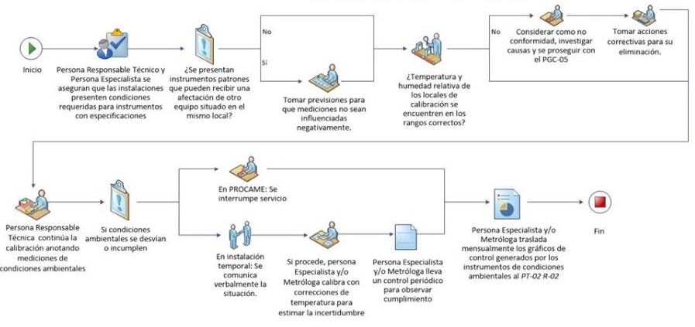

Anexo 1. Pictograma PT-02 P-02 Control de acceso

